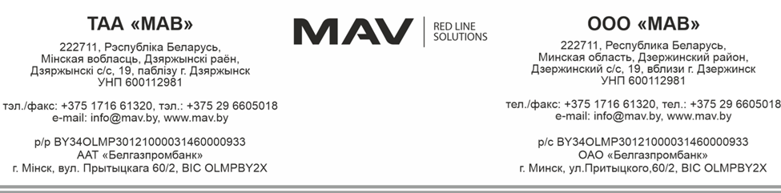

К письму : Исх. № 608 от 05.05.2025

**ПРЕДЛОЖНИЕ К СОТРУДНИЧЕСТВУ**

ООО «МАВ» приглашает к сотрудничеству партнеров в сфере архитектурно строительного комплекса, интерьерной отделки, индустриальнонго сектора, деревянного домостроения, мебельного производства, производителей окон, дверей, плитных материалов, наольных ламинированных покрытий, с целью поставок высокотехнологической лакокрасочной продукции производства Республики Беларусь, а также комплексного технологического и иного сопровождения сотрудниками предприятия «МАВ».

«MAВ»(www.mav.by) — это 700 высококвалифицированных специалистов, организующих разработку и производство ЛКМ **более 100 тонн в сутки**.

Клиентская база – более **20 000 организаций** – подтвержденный временем гарант спокойствия и уверенности в успешной сдаче и эксплуатации объектов, окрашенных ЛКМ «МАВ».

География работы - крупнейшие предприятия Беларуси, России. Окрашенные ЛКМ «МАВ» объекты и оборудование более 10 лет эксплуатируются, в том числе, в условиях агрессивных климатических сред.

Многолетние научные исследования компании «МАВ»,позволили создать специальные свойства материалов, направленные на повышение долговечности, износостойкости, устойчивости в агрессивных средах, а также технологичности применения.

Портфолио «MAВ» включает в себя участие в реализации крупнейших проектов, среди которых спорткомплексы «Минск-Арена», «Чижовка-Арена», «Национальный олимпийский комитет», ледовые дворцы, спортивные арены, объекты соцкультбыта, здравохранения, промышленные и жилые объекты в областных и районных городах.

В России успешно функционируют представительства «MAВ» в Москве, Санкт-Петербурге, Воронеже, Смоленске, Екатеринбурге, Казани, Грозном, Махачкале.

Вся продукция структурирована согласно назначению, потребительским свойствам и ценовой категории. Сбалансированный ассортиментный портфель лакокрасочных материалов охватывает все сегменты народного хозяйства (архитектурно-строительный, индустриальный, материалы для деревообрабатывающей промышленности), позволяет подобрать материалы исходя из различных задач и финансовых возможностей потребителя.

Компания МАВ занимает лидирующие позици по производству лакокрасочных материалов для архитектурно строительного комплекса в Республике Беларусь, за последнюю пятилетку мы достигли значительных успехов в данном направлении и в Российской Федерации. Нами разработаны и внедрены комплексные системы окраски различных видов фасадов во многих климатических поясах Таможенного союза.

Так же активно реализуются различные интерьерные материалы с широким спектром заданных свойств, с высокими характеристиками по сухому и влажному истиранию, различными специальными свойствами по устранению соединений фрмальдегида и предотвращению роста болезнетворных бактерий в помещениях.

Одно из наших специализированных направлений, это производство материалов для медицинских учреждений. Компания «МАВ» готова предложить целые системы лакокрасочных материалов, исходя из требований помещений по нагрузкам на лакокрасочное покрытие.

Более подробно данные материалы предоставлены по ссылке: <https://disk.yandex.ru/i/9JTtGPeX7A6Yow>

Еще одним важным сегментом нашей деятельности является производство высококачественных материалов для индустриального сектора.

Сегодня ООО «МАВ» является поставщиком на конвеера таких промышленных гигантов как «БЕЛАЗ», «МАЗ», «КАМАЗ» «Гомсельмаш», «КОБЛИК» и многих других предприятий ЕАЭС.

Мы предлагаем различные лакокрасочные системы позволяющие производить защиту металла в самых разнообразных климатических условиях и различных загрязненных средах со сроками эксплуатации до 20 лет, что подверждается как протоколами независимых лабораторий так и протоколами лаборатории МАВ аккредитованой на Таможенный союз и на ЕС по 65параметрам. Ссылка на данные материалы: <https://drive.google.com/file/d/15DwM4WO8anAbF_rbnNEFmqCsnuqFjXFH/view>

Лидирующие позиции наша компания занимает и в секторе по окраске и защите древесины. Все деревянное домостроение, деревянные окна, двери, различные виды плитных материалов, напольные ламинатные покрытия, все это краски, лаки и грунты компании МАВ.

Отдельно хотим упомянуть о лакокрасочных системах для деского игрового оборудования, где мы являемся одним из лидеров в Российской Федерации. Материалы нашего производства используют такие гиганты отрасли как «КСИЛ» и «Красивый город» и другие.

Более подробно о данных матералах описано по ссылке: <https://drive.google.com/file/d/15AoYdNBl2av23EhZFrQpeiFNP64GN0LP/view>

Общую и подробную информацию о нашей компании Вы найдете по ссылке: <https://disk.yandex.ru/i/3hWG55Y4wioMWw>

Видео о нашей компании: <https://disk.yandex.ru/i/bXEndZUxyBCLOQ>

**Искренне надеемся, что данное предложение позволит Вам получить дополнительные выгоды:**

**по своевременной сдаче объектов, требующих оперативной и высококачественной отделки долговечными, экономными ЛКМ, отвечающим современным стандартам по укрывистости, атмосферо- и цветостойкости;**

**по экономной и оперативной окраске минеральных, деревянных и металлических поверхностей инновационными воднодисперсионными, органорастворимыми, быстросохнущими ЛКМ.**

Просим все заинтересованные организации и предприятия изучить предоставленную информацию и связаться с менеждером компании ООО «МАВ» Гурский Виталий Васильевич по электронной почте [v.gurskiy@mav.by](mailto:v.gurskiy@mav.by) или по номеру телефона +375296606034 ( whatsapp, telegram ), Начальник отд.экспортных продаж Герасимович Николай Николаевич: +79611396271

Готовы оперативно выехать для проведения встреч, переговоров, презентаций наших материалов, а так же согласования «дорожной карты» развития совместного взаимовыгодного сотрудничества.

С уважением,

Первый заместитель директора В.А. Минько

Электронная версия соответсвует оригиналу

Исп.: Гурский виталий

Моб.:+375 29 660 6034

e-mail: v.gurskiy@mav.by